 | FISIOTERÀPIA RESPIRATÒRIA | 

- Realitzar els exercicis pautats pel seu fisioterapeuta; NO FATIGAR-SE.
- Important realitzar una pausa d’uns segons entre la inspiració i l’espiració.
- Realitzar els exercicis prioritàriament després de les nebulitzacions / esprais.
- Realitzar els exercicis del llit amb el capçal incorporat
- Es important la mobilització precoç després d’una intervenció.
- Realitzar els exercicis 30’ o 1 hora abans dels àpats.
- Realitzar els exercicis 1 -2 -3 -4 vegades/ dia segons pauta del seu fisioterapeuta

RESPIRACIÓ ABDOMINAL |  | RESPIRACIÓ COSTELLES |  | RESPIRAR AMB BRAÇOS
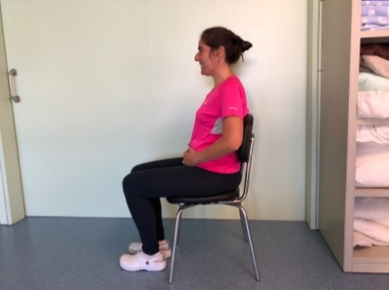 |  | 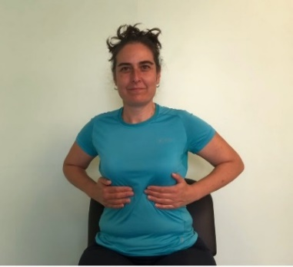 |  | 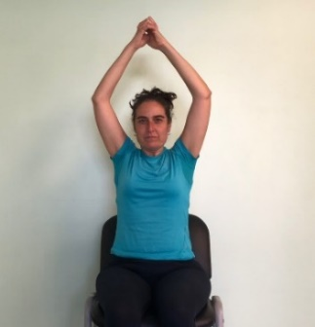
RESPIRACIÓ APICAL |  | US DE L’INSPIRÒMETRE |  | RESPIRAR CAP A UN COSTAT
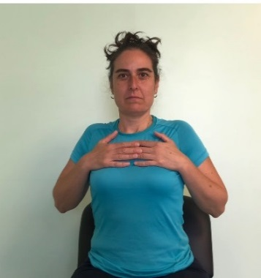 |  | 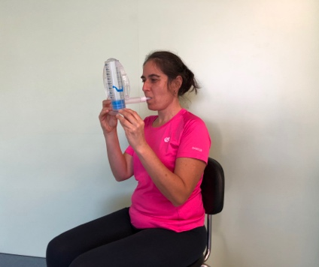 |  | 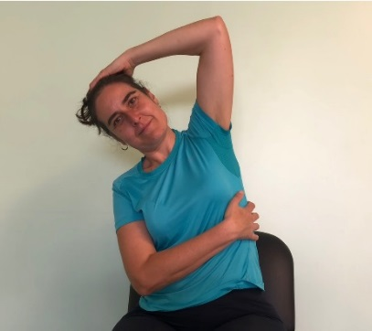
AQUA PEP  -NO EN DISFAGIA - | TREURE AIRE BOCA OBERTA LENTAMENT AMB O SENSE TUB |  | TREURE AIRE BOCA OBERTA RAPIDAMENT AMB O SENSE TUB |  | TOS!
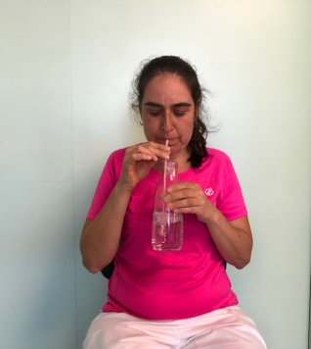 | 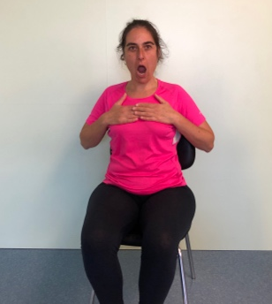 |  | 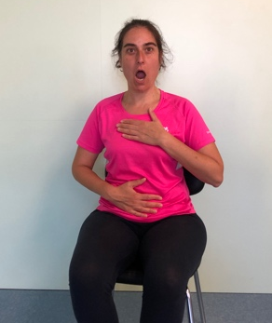 |  | 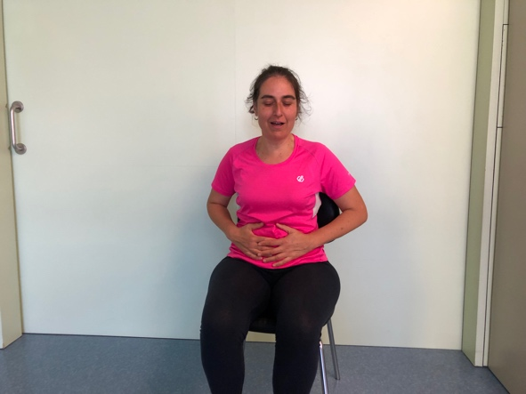

 | FISIOTERÀPIA  RESPIRATÒRIA | 

RESPIRACIÓ ABDOMINAL |  | RESPIRACIÓ COSTELLES |  | RESPIRACIÓ APICAL
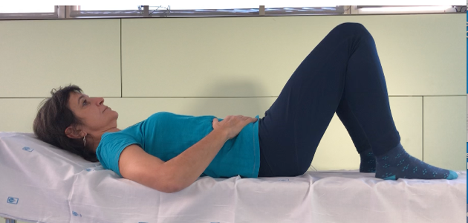 |  | 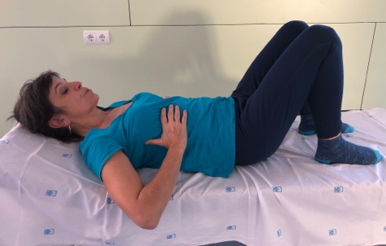 |  | 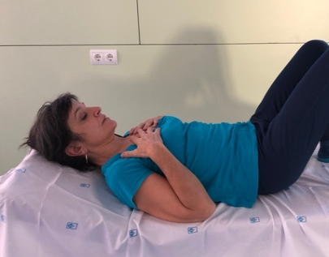
RESPIRACIÓ  ABDOMINAL | RESPIRAR CAP  A UN COSTAT |  | DE COSTAT AMB INSPIROMETRE |  | TREURE AIRE BOCA OBERTA LENTAMENT AMB O SENSE TUB
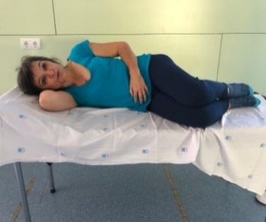 | 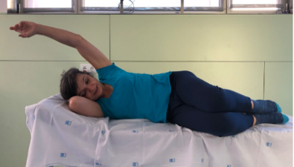 |  | 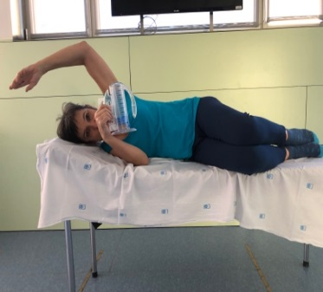 |  | 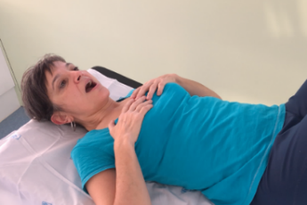
TREURE AIRE BOCA OBERTA RÀPID AMB O SENSE TUB |  | RESPIRAR AMB BRAÇOS |  | US DE L’INSPIRÒMETRE
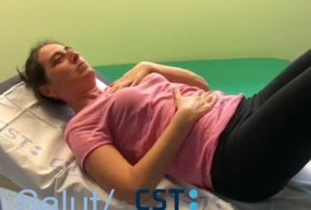 |  | 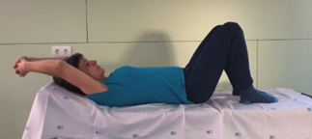 |  | 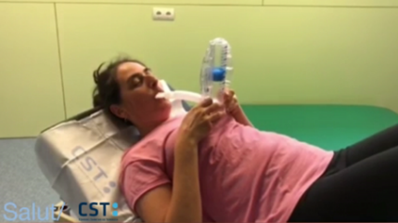
TOS |  | BEURE AIGUA * |  | CAMINAR **
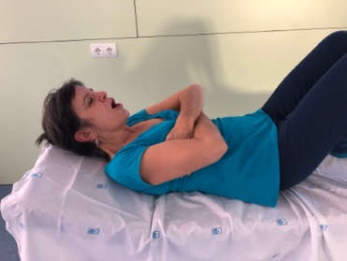  Contenció abdominal o toràcica |  | 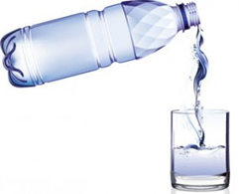 |  | 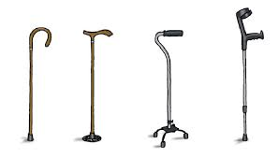  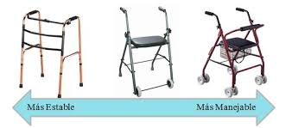  Camini segons indicacions del fisioterapeuta

*http://españasabor.es/wp-content/uploads/2012/07/botella-vaso-agua-Fuente-ICEX.ES_.jpg /**https://facilitando.es/wp-content/uploads/2019/11/tipos-de-bastones-y-muletas.png

Clicar a sobre cada imatge per poder visualitzar els vídeos de com s’han de realizar els exercicis.
Utiliza tu navegador habitual. Para visualizar el vídeo toca la imagen o haz click sobre ella.

